Министерство образования и науки РФ
Федеральное государственное образовательное учреждение
среднего профессионального образования

«Алексеевский колледж экономики и информационных технологий»

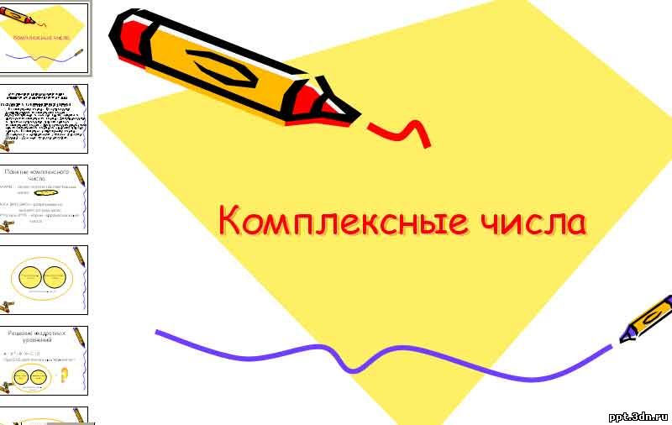

Подготовила преподаватель:
Тамистова Ольга Борисовна

Алексеевка - 2010
АННОТАЦИЯ

Методическая разработка обобщающего учебного занятия по теме «Комплексные числа» раскрывает одну из форм обобщения и систематизации знаний, умений и навыков студентов. Предназначена для преподавателей математики СПО и НПО. Может быть использована при обобщении темы «Комплексные числа» на I или II курсе.

СОДЕРЖАНИЕ

Введение | 4
- Цели учебного занятия | 5
- Подготовительная работа | 6
- План учебного занятия | 7
4. Ход учебного занятия | 9
Заключение | 17
Список использованной литературы | 18
Рецензия
Приложение

ВВЕДЕНИЕ

Урок обобщающего повторения является важным звеном в системе уроков математики, поскольку он:
-систематизирует знания обучающихся ;
-выявляет и позволяет устранить проблемы в знаниях;
-готовит к контролю знаний.
Такие уроки могут проводиться после изучения каждой темы учебной программы. Они позволяют решить несколько дидактических задач: обобщить факты; проверить знания учащихся; ликвидировать пробелы в их знаниях; развивать мышление.
Обобщающие уроки требуют специальной, часто длительной подготовительной работы, которая включает обязательное предварительное информирование обучающихся о перечне обсуждаемых вопросов, тематике сообщений.
К данному учебному занятию студенты должны повторить основные вопросы по теме «Комплексные числа», подготовить, по желанию, сообщение о показательной форме комплексного числа.
Начать занятие следует с сообщения темы, цели, формы его проведения. Чтобы заинтересовать учащихся, предлагается игровой момент: ответь правильно на вопрос - получи жетон. У кого больше жетонов, тот лучше работал. Поэтому получает более высокую оценку.
Основная часть занятия направлена на обобщение и систематизацию материала. Для этого используются фронтальный опрос с практическим применением знаний. Задачи, которые предлагается решить, проектируются на интерактивную доску.
Важным этапом является самостоятельная работа студентов с последующей проверкой и работой над ошибками. Это помогает еще раз увидеть пробелы в знаниях и дать индивидуальные рекомендации по их устранению.
С целью расширения знаний обучающихся по теме «Комплексные числа» предлагается заслушать короткое сообщение о показательной форме комплексного числа.
Подводя итоги занятия необходимо еще раз подчеркнуть практическое значение комплексных чисел, объявить оценки, прокомментировать их.

ЦЕЛИ УЧЕБНОГО ЗАНЯТИЯ
1.Образовательная. Обобщить и систематизировать знания студентов по изученной теме; проверить и оценить качество усвоения учебного материала.
2.Развивающая. Развивать мыслительные умения такие, как анализ, сравнение, обобщение.
3.Воспитывающая. В процессе решения упражнений воспитывать у студентов сознательное отношение к процессу обучения, к овладению практическими умениями и навыками. Обращать внимание на практическое значение разных форм записи комплексных чисел.
ОБОРУДОВАНИЕ: Мультимедийная презентация; раздаточный материал: жетоны, карточки с дополнительными заданиями.

ПОДГОТОВИТЕЛЬНАЯ РАБОТА

1. Учащимся за две недели сообщается план обобщающего занятия.
2. Один студент получает задание подготовить материал по теме «Показательная форма комплексного числа», не входящий в программу обязательного изучения.
3. Подготовить презентацию «Комплексные числа».

ПЛАН УЧЕБНОГО ЗАНЯТИЯ

- Организация начала занятия.
- Сообщение темы и целей занятия.
- Обобщение и систематизация знаний, умений, навыков.
      - Алгебраическая форма комплексного числа. Действия над числами в алгебраической форме.
      - Геометрическая интерпретация комплексного числа.
      - Тригонометрическая форма комплексного числа. Действия над числами в тригонометрической форме.
- Самостоятельная работа.
- Проверка выполнения самостоятельной работы. Выставление оценок.
- Итог.
- Домашнее задание.
- Рефлексия.

ХОД УЧЕБНОГО ЗАНЯТИЯ

- Организация начала занятия.
      - Информация об отсутствующих студентах (рапортичка).
      - Организация рабочего места (наличие рабочих тетрадей, ручек, чертежных инструментов, листа для выполнения самостоятельной работы).
- Сообщение темы, целей.
  - Сегодня мы проводим обобщающее занятие по теме «Комплексные числа» (записать тему и число в рабочие тетради). План занятия был дан перед изучением этого материала. Напомню вопросы, над которыми мы сегодня будем работать (план занятия). Цель занятия – обобщить и систематизировать знания по данной теме, а также проверить и оценить качество усвоения учебного материала. Поэтому оценку сегодня получит каждый. Она будет складываться из оценки ваших устных ответов и оценки, полученной за самостоятельную работу. За правильные устные ответы вы будете получать жетоны. У кого окажется больше жетонов, тот лучше знает материал, и получит более высокую оценку.
- Обобщение и систематизация знаний, умений и навыков.
- Алгебраическая форма комплексного числа. Действия над числами в алгебраической форме. (Слайд 1)
а) Фронтальный опрос.
б) Вычислить: $i^{5};{\text{ i}}^{\text{26}}{\text{; i}}^{\text{35}}$
в) Разложить на множители: $\begin{aligned}a^{2}+b^{2} \\ \text{49}a^{2}+\text{25}\end{aligned}$
г) Найти частное чисел: $\frac{−2+3i}{4−5i}$
Вывод: Комплексные числа возникли в связи с решением алгебраических уравнений. Во множестве комплексных чисел любое уравнение n-ой степени имеет решение. И вообще, во множестве С выполнимы такие операции, которые невозможно выполнить во множестве R. Например, разложение на множители суммы квадратов.
- Геометрическая интерпретация комплексного числа.
- Всегда ли удобно использовать комплексное число в алгебраической форме? (Нет. Например, в физике много векторных величин, которые могут быть охарактеризованы при помощи комплексных чисел. Это облегчает выполнение расчетов этих величин, т.к. действия над векторами заменяются соответствующими действиями над комплексными числами, которые выполняются аналитически.)
б) Фронтальная работа (Слайд 2).
- Как еще изображают комплексные числа на плоскости?
- Как называется плоскость?
- Как называется ось абсцисс? Ординат?
- Что такое модуль комплексного числа? Аргумент?
в) Определить, в какой четверти находится комплексное число, найти его модуль и аргумент (Слайды 3-8).
г) Можно ли дать геометрическую интерпретацию арифметическим действиям над комплексными числами?
- На каком рисунке показана сумма комплексных чисел, на каком - разность ? (Слайд 9)

Вывод: Произведению и частному комплексного числа тоже можно дать геометрическую интерпретацию. Но удобнее выполнить эти действия, если число представлено в другой форме, например, тригонометрической.
- Тригонометрическая форма комплексного числа.
  - Представьте число$a+b_{i}$ в тригонометрической форме. $r?ϕ?$
  - Представьте число в тригонометрической форме: $\begin{aligned}z_{1}=5+5_{i} \\ z_{2}=4−4_{i}\end{aligned}$
а) $z_{1}=5+5_{i}$
Решение.
Этому числу соответствует точка ($5;5$). Она находится в I четверти, в которой $\text{tg}ϕ$положительный.
$$\text{tg}ϕ=\frac{5}{5}=1\text{, }\text{значит }ϕ=\frac{π}{4}$$
$$\begin{aligned}r=\sqrt{\text{25}+\text{25}}=\sqrt{2∗\text{25}}=5\sqrt{2}\text{.} \\ z=5\sqrt{2}(\text{cos}\frac{π}{4}+i\text{sin}\frac{π}{4})\end{aligned}$$
б) $z_{2}=4−4_{i}$
Решение.
Этому числу соответствует точка (4;-4). Она находится в IV четверти, в которой $\text{tg}ϕ$
$$\begin{aligned}\text{tg}ϕ=\frac{−4}{4}=−1,\text{ значит }ϕ=−\frac{π}{4}\text{.} \\ r=\sqrt{\text{16}+\text{16}}=4\sqrt{2}\text{.} \\ z=4\sqrt{2}(\text{cos}(−\frac{π}{4})+i\text{sin}(−\frac{π}{4}))\end{aligned}$$
  - Найдите произведение этих чисел, частное. (Как? Правило.)
  - Возведите $z_{1}$ в 4-ю степень:
  - Какую формулу будем использовать? (Формулу Муавра)
Вывод: Мы рассмотрели две формы записи комплексных чисел и их геометрическую интерпретацию. Вспомнили, как выполняются действия над ними в разных формах. Подведем первые итоги. Посчитайте жетоны. Получите свою первую оценку. Теперь попробуйте самостоятельно применить свои знания.
- Самостоятельная работа.(слайд 10)
Выставлять оценку за самостоятельную работу будете сегодня сами.
Напомню критерии оценки:
«5»-работа выполнена без ошибок
«4»- допущена одна, две ошибки
«3»- допущено три ошибки
V. Проверка самостоятельной работы. Работа над ошибками. Выставление оценок.
VI. Итог урока.
- Сегодня на уроке мы еще раз подтвердили необходимость изучения данной темы. Комплексные числа, а также функции комплексного переменного широко применяются в электротехнике, теории упругости, гидродинамике, картографии, аэродинамике, ядерной физике, в теории автоматического регулирования.
В заключении хочу сказать, что существует еще одна форма записи комплексного числа (слайд 12), которая называется показательной. ( Сообщение учащегося).
VII. Рефлексия
- Понравился ли вам сегодняшний урок? Выразите свое отношение в виде оценки. И запишите ее в виде комплексного числа.
VIII. Домашнее задание.

ЗАКЛЮЧЕНИЕ

Прочное усвоение знаний является главной задачей процесса обучения. Преподавание математики не может стоять на должном уровне, а знания учащихся не будут достаточно полными и прочными, если в работе педагога отсутствует система обобщающих уроков.
Это объясняется психологическими особенностями процесса познания и свойств памяти. Только постоянное в определенной системе осуществляемое включение новых знаний в систему прежних знаний может обеспечить достаточно высокое качество усвоения предмета.
Только через повторение и обобщение можно приходить к логическим выводам, раскрывать сущность вещей и явлений.

СПИСОК ИСПОЛЬЗОВАННОЙ ЛИТЕРАТУРЫ

- Н.В. Богомолов. Практиче6ские занятия по математике: Учеб. пособие для техникумов. – 3-е изд., перераб. и доп. – М.: Высш. шк., 1990.
- И.И. Валуцэ, Г.Д. Дилигул «Математика для техникумов». М.: Наука. Гл. ред. физ.-мат. лит., 1989.
- Л.Ю. Сергиенко, П.И. Самойленко «Планирование учебного процесса по математике», Москва. «Высшая школа», 1987 г.
- В.А. Подольский, А.М. Суходский, Е.С. Мироненко. Сборник задач по математике: Учеб. пособие. – 2-е изд., перераб. и доп. – М.: Высш. шк., 1999.

РЕЦЕНЗИЯ
на методическую разработку учебного занятия по дисциплине математика на тему «Комплексные числа», составленную преподавателем физико-математических дисциплин Тамистовой О.Б.
В разработке предлагается методика проведения обобщающего занятия для студентов 1 курса разных специальностей.
Цели занятия поставлены правильно. Выбрана интересная форма учебного занятия, использованы различные методы и приемы обобщения и систематизации учебного материала, способствующие повышению качества знаний.
Данная методическая разработка может быть использована преподавателями в учебной работе по дисциплине с ее изменениями и дополнениями.
Рецензент _____________________ /В.И.Сапелкина/.

Приложение

